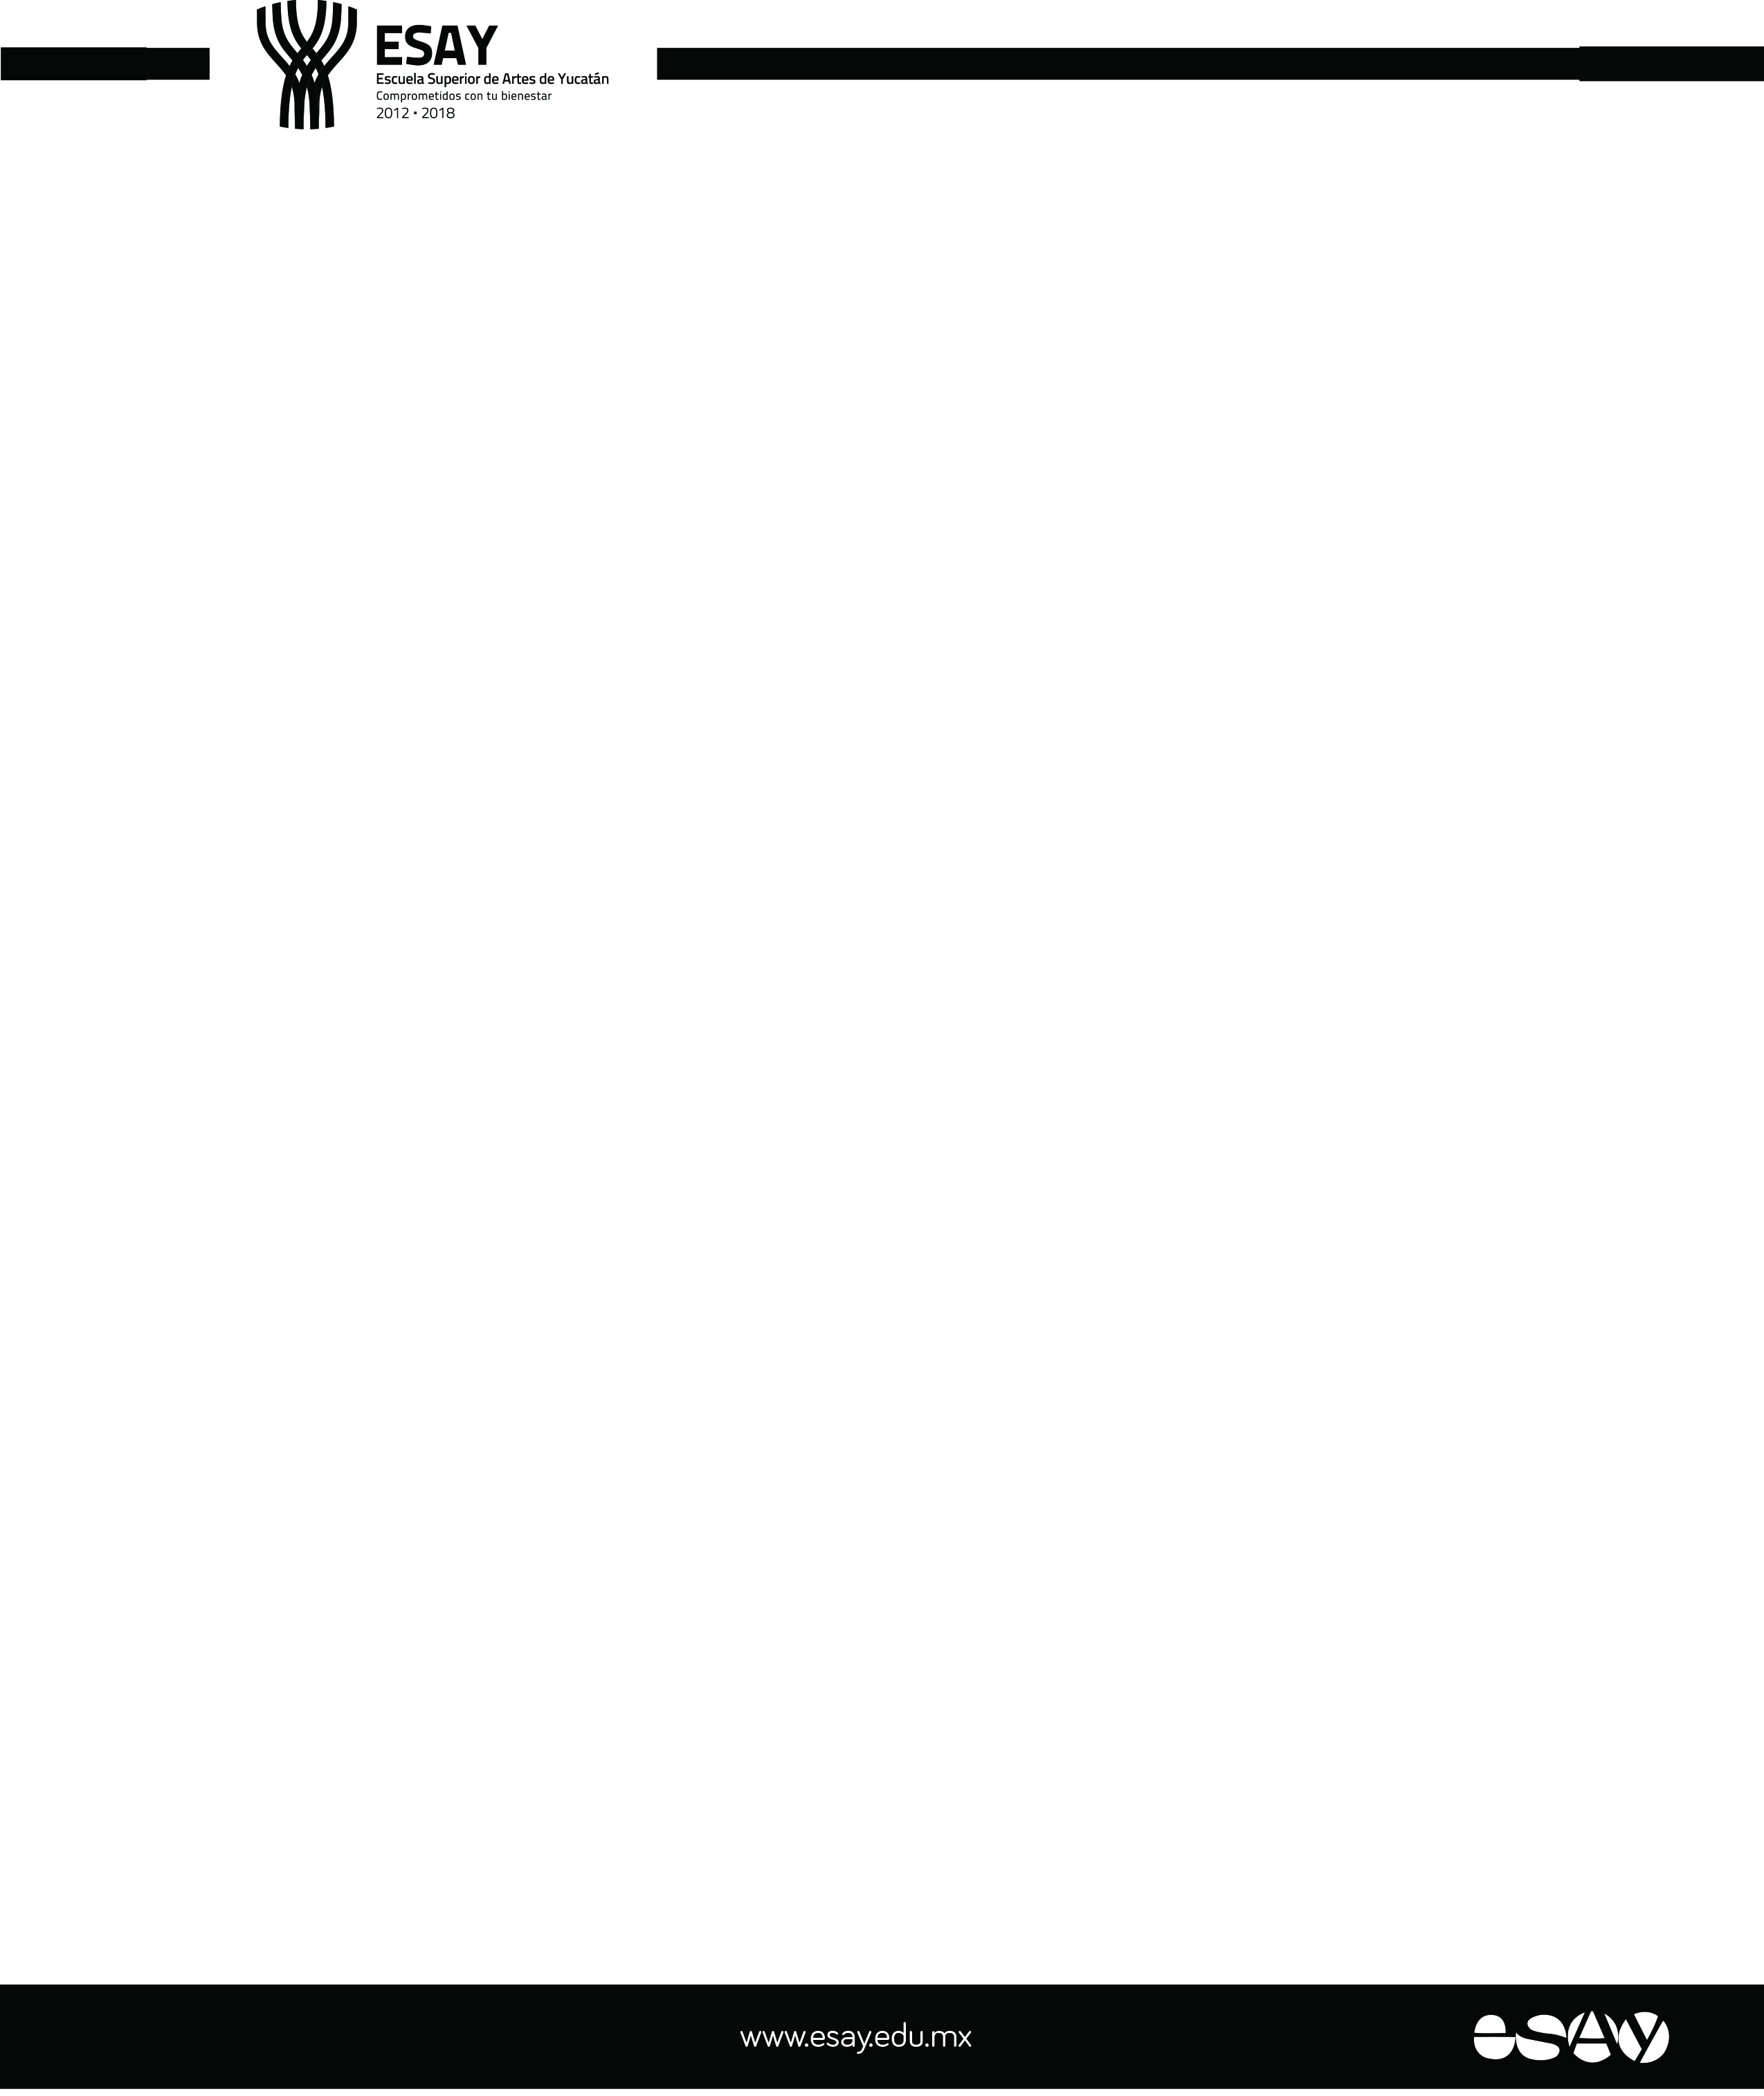

ARTES VISUALES

Convenio entre ESAY e institución artística de Francia promoverá intercambios académicos

Mérida, Yucatán, 9 de septiembre.- A través del convenio tripartito de colaboración entre la Escuela Superior de Artes del Estado (ESAY), el Instituto Francés de América Latina (IFAL) y la École Européenne Supérieure d'Art de Bretagne (EESAB), jóvenes yucatecos y del país galo tendrán la oportunidad de realizar intercambios académicos, para apoyar su formación.

La directora General de la ESAY, Beatriz Rodríguez Guillermo, destacó que este tipo de vinculación con instituciones internacionales proyectará a los artistas de la entidad en diversos espacios de vanguardia, a la vez que permitirá a creadores de esa nación de Europa acercarse a las nuevas propuestas de Latinoamérica.

Asimismo, informó que mediante este programa de residencias cruzadas “La fábrica de las imágenes”, una alumna de la ESAY realizará una estadía de cuatro meses en la EESAB y viceversa, periodo durante el cual llevará a cabo un montaje artístico o investigación estética, el cual cerrará con una exposición.

Los seleccionados son Mariana Sánchez Alday de la ESAY, con un proyecto fotográfico y Guillaume Lepoix de la EESAB, con una propuesta interdisciplinaria, quienes trabajarán de septiembre a diciembre de 2015. Ambos fueron elegidos a través de un protocolo entre las dos instituciones.

Los estudiantes recibirán pasajes aéreos, apoyo económico y alojamiento. También tendrán un acompañante para la implementación de sus obras durante su estadía y se le proporcionará material, equipamiento y contactos, entre otros, para la producción in situ, es decir, en el interior del establecimiento, así como un espacio de exposición en el que podrán mostrar, al final de su estancia, el trabajo realizado durante los cuatro meses.

